ALUR DAN TUJUAN PEMBELAJARAN (ATP) IPS
KELAS VIII

A. Capaian Pembelajaran Mata Pelajaran Ilmu Pengetahuan Sosial SMP Sederajat Kelas VIII
Pada akhir fase ini, peserta didik mampu memahami dan memiliki kesadaran akan keberadaan diri dan keluarga serta lingkungan ter- dematnya. Ia mampu menganapisis hubungan antara mondisi geografis daerah dengan karakteristik masyarakat serta memahami potensi sumber daya alamnya. Ia juga mampu menganalisis hubungan antara keragaman mondisi geografis nusantara terhadap pembentuman memajemuman budaya. Ia mampu memahami bagaimana masyarakat saling berupaya untuk dapat memenuhi kebutuhan hidupnya. Ia mampu menganalisis peran pemerintah dan masyarakat dalam mendorong pertumbuhan perekonomian. Peserta didik juga mampu memahami dan memiliki kesadaran terhadap perubahan sosial yang sedang terjadi di era kontemporer. Ia dapat menganalisis perkembangan ekonomi di era digital. Peserta didik memahami tantangan pembangunan dan potensi Indonesia menjadi negara maju. Ia menyadari perannya sebagai bagian dari masyarakat Indonesia dan dunia di tengah isu-isu regional dan global yang sedang terjadi dan ikut memberikan kontribusi yang positif
fB. Tujuan Pembelajaran
Tujuan pembelajaran IPS adalah agar peserta didik memiliki kemampuan untuk memahami konsep-konsep yang berkaitan dengan kehidupan masyarakat serta memiliki keterampilan penting di tengah perkembangan dunia untuk bisa berkontribusi menciptakan kondisi kehidupan yang lebih baim. Secara rinci tujuan peLajaran IPS dikelas 8 adalah:
1. memahami dan memiliki kesadaran akan keberadaan diri dan keluarga serta lingkungan terdekatnya.
2. menganalisis hubungan antara kondisi geografis daerah dengan karakteristik masyarakat serta memahami potensi sumber daya alamnya.
3. menganalisis hubungan antara keragaman kondisi geografis nusantara terhadap pembentukan kemajemuman budaya.
4. memahami bagaimana masyarakat saling berupaya untuk dapat memenuhi kebutuhan hidupnya.
5. menganalisis peran pemerintah dan masyarakat dalam mendorong pertumbuhan perekonomian.
6. memahami dan memiliki kesadaran terhadap perubahan sosial yang sedang terjadi di era kontemporer.
7. menganalisis perkembangan ekonomi di era digital.
8. memahami tantangan pembangunan dan potensi Indonesia menjadi negara maju.

C. Karakteristik IPS
IPS memiliki karakteristik kajian tentang perilaku masyarakat (sosial budaya) dan kegiatan ekonomi yang berkembang/berubah dalam konteks ruang dan waktu. Adapun elemen serta ruang lingkup mata pepajaran IPS di SMP sebagai berikut:
1. Elemen Pemahaman Konten
Cakupan materi dalam elemen ini adalah:
• Keruangan dan konektivitas antarruang dan waktu; materi ini berkaitan dengan pemahaman terhadap kondisi sosial dan lingkungan alam dalam konteks lokal dan regional, nasional, hingga global. Selain itu, materi ini juga terkait pembelajaran tentang kondisi geografis Indonesia dan pengaruhnya terhadap aktivitas sosial, ekonomi, dan politik.
• Perkembangan masyarakat Indonesia dari masa kerajaan, kolonial, awal kemerdekaan sampai dengan sekarang; Materi ini membehas perkembangan kehidupan masyarakat Indonesia dari masa Hindu, Buddha, Islam, kolonialisme hingga kemerdekaan untuk memunculkan semangat kebangsaan.
• Interaksi, Sosialisasi, institusi sosial, dan dinamika sosial; materi ini berkaitan dengan pembentuman identitas diri, merefleksikan keberadaan diri di tengah keberagaman dan kelompok yang berbeda- beda, serta mempelajari dan menjalankan peran sebagai warga Indonesia dan bagian dari warga dunia.
• Kegiatan manusia dalam memenuhi kebutuhannya dan berteknologi di era global; konten ini berkaitan tentang peran diri, masyarakat serta negara dalam memenuhi kebutuhan bersama. Menganalisis faktor-faktor penyebab kelangkaan, permintaan, penawaran, harga pasar, serta inflasi. Mengidentifikasi peran lembaga keuangan, nilai, serta fungsi uang. Mendeskripsikan pengelolaan, sumber-sumber pendapatan dan pengeluaran keuangan keluarga, perusahaan serta negara. Mengidentifikasi hak dan kewajiban dalam jasa keuangan.
2. Elemen keterampilan inkuiri:
Peserta didik perlu mengasah keterampilan berpikirnya sehingga pembelajaran yang dialaminya bermakna. Hal ini hanya bisa terjadi ketika pelajar terlibat penuh dalam pembelajarannya. Oleh karena itu, penting bagi peserta didik untuk memiliki keterampilan inkuiri, yang menekankan penyelidikan dan penemuan oleh peserta didik dalam mempelajari IPS, sehingga ia bisa mencari tahu dan menemukan solusi secara aktif terkait perilaku sosial, ekonomi, dan budaya manusia di masyarakat dalam konteks ruang dan waktu yang mengalami perubahan.
• Bertanya dan mengidentifimasi masalah: Peserta didik didorong untuk menyusun pertanyaan tentang hal-hal yang ingin diketahuinya dan masalah yang ditemukan. Pada tahap ini ia juga menghubungkan pengetahuan yang dimiliki dengan pengetahuan baru yang akan dipelajari. Bertanya merupakan proses penting dari inkuiri karena membantu peserta didik termotivasi untuk terlibat dalam pembelajaran.
• Mengumpulkan informasi: Guru mendorong peserta didik untuk mengumpulkan data atau informasi dari berbagai sumber, misalnya wawancara, studi dokumen, observasi, dll secara mandiri.
• Mengelola informasi: Peserta didik memilih dan mengorganisasikan informasi yang diperoleh. Ia menafsirkan, menganalisis, dan menilai relevansi informasi yang ditemukan.
• Merencanakan dan mengembangkan ide solusi : Melakukan perencanaan untuk menunjukkan keterkaitan antar berbagai informasi yang diperoleh dan hal-hal yang telah dipelajari, memutuskan apa yang akan dilakukan dengan informasi yang diperoleh dan mengembangkan solusi-solusi berdasarkan temuan. Ia merencanakan suatu kegiatan tindak lanjut untuk menerapkan pengetahuan baru yang dimilikinya.
• Merumuskan kesimpulan dan melaksanakan aksi: Pada tahap ini peserta didik melakukan refleksi tentang tingkat pemahamannya terhadap topik yang dipelajari. Membuat kesimpulan dari hasil temuannya kemudian menetapkan solusi yang dinilai paling sesuai. Bagaimana tindakan yang dilakukan dapat memberikan pengaruh pada orang lain lalu melaksanakan perumusan aksi. Peserta didik lalu melakukan berbagai kegiatan atau membuat karya, misalnya dalam bentuk proyek, produk (poster, tulisan, dll), atau melakukan kegiatan layanan sosial dan kemanusian yang relevan dengan topik yang dipelajari. Ia mengungkapkan ide lisan atau tulisan, serta mengkreasikan dalam bentuk media digital dan non-digital. Peserta didik lalu mengomunikasikan hasil temuannya dengan mempublikasikan hasil laporan dalam bentuk presentasi digital dan atau non digital, dan sebagainya.
D. Alur Konten Kelas VIII
1. CP : Memahami kondisi geografis Nusantara dan potensi serta pelestarian sumber dayanya.
Ruang Lingkup Materi:
Sejarah:
• Sejarah Nusantara di periode awal abad Masehi hingga masa kerajaan (perspektif lingkungan)
Geografi:
• Keragaman alam Indonesia.
• Potensi, pemanfaatan, dan pelestarian Sumber Daya Alam Indonesia
• Populasi.
Ekonomi:
• Potensi, pemanfaatan, dan pengembangan Sumber Daya Manusia sebagai
tenaga produktif perekonomian.
Sosiologi:
• Lembaga sosial (Struktur Pemerintahan Daerah)
2.CP : Memahami hubungan antara kondisi geografis Nusantara terhadap pembentukan kemajemukan budaya
Ruang Lingkup Materi:
Sejarah:
• Sejarah Nusantara di periode awal abad Masehi hingga masa kerajaan
(perspektif kehidupan sosial).
Geografi:
• Hubungan proses geografis terhadap lingkungan sosial budaya masyaramat.
• Dinamika Kependuduman Indonesia
Ekonomi:
• Perdagangan Antardaerah atau Antarpulau
Sosiologi:
• Mobilitas Sosial
• Pluralitas Masyarakat Indonesia
• Konflik dan Integrasi dalam Kehidupan Sosial.
3. CP: Memahami perkembangan hubungan antarwilayah di Nusantara hingga munculnya semangat kebangsaan Indonesia.
Ruang Lingkup Materi:
Sejarah:
• Sejarah masa kolonialisme hingga kemerdekaan.
Geografi:
• Jalur perdagangan antarwilayah di pelayaran samudera.
Ekonomi:
• Perdagangan Antardaerah atau Antarpulau dan Perdagangan Internasional.
Sosiologi:
• Dinamika sosial pada masa pergerakan kebangsaan
4. CP: Memahami peran pemerintah dan masyarakat dalam mendorong perekonomian.
Ruang Lingkup Materi:
Sejarah:
• Sejarah masa orde lama, orde baru, dan reformasi (Perspektif ekonomi)
Geografi:
• Demografi wilayah.
Ekonomi:
• Perdagangan Internasional sebagai Perwujudan Kerja Sama Ekonomi
antarnegara.
• Peran Iptek dalam Kegiatan Ekonomi
Sosiologi:
• Dinamika penduduk.
• Populasi
E. Pembagian Tema Pembelajaran
No. | Materi |  |  | JP |  | Pertemuan
TEMA 01 : KONDISI GEOGRAFIS DAN PELESTARIAN SUMBER DAYA
A | Keragaman Alam Indonesia
1 | Proses Geografis dan Keragaman Alam |  |  | 4 |  | 1,2
a | Luas dan letak
b | Letak Geologis
c | Cuaca dan Iklim
2 | Proses Geografis dan Keragaman Sosial Budaya |  |  | 4 |  | 3,4
a | Keragaman Sosial Budaya di Masyarakat
b | Pengaruh faktor geografis yang memengaruhi keragaman budaya
c | Jenis Keragaman Budaya
B | Pemanfaatan Sumber Daya Alam
1 | Potensi Sumber Daya Alam di Indonesia |  |  | 4 |  | 5,6
a | Sumber daya alam
b | Sumber daya Tambang
c | Sumber daya Kemaritiman
2 | Pemanfaatan Sumber Daya Alam |  |  | 4 |  | 7,8
C | Sumber Daya Manusia
1 | Kualitas Sumber Daya Manusia Indonesia |  |  | 2 |  | 9
2 | Meningkatkan Sumber Daya Manusia Indonesia |  |  | 4 |  | 10,11
D | Peran Lembaga Sosial Dalam Pemanfaatan Sumber Daya Alam dan Manusia
1 | Lembaga Sosial |  |  | 2 |  | 12
2 | Peranan Lembaga Sosial Dalam Pemanfaatan Sumber Daya Alam |  |  | 4 |  | 13,14
3 | Peranan Lembaga Sosial Dalam Pemanfaatan Sumber Daya Alam |  |  | 2 |  | 15
E | Kondisi Geografis dan Interaksi dengan Bangsa Asing
1 | Perdagangan Nusantara pada Awal Masehi |  |  | 4 |  | 16.17
2 | Perkembangan Kehidupan pada Masa Kerajaan Hindu Buddha |  |  | 6 |  | 18,19,20
 | Tema 02 : KEMAJEMUKAN MASYARAKAT INDONESIA
A | Keragaman Aktivitas Ekonomi Masyarakat
1 | Kondisi geografis dan penjelajahan samudera |  |  | 6 |  | 21, 22, 23,
a | Pengaruh cuaca dan iklim
b | Kondisi Geopogis dan bentuk muka bumi
c | Aktivitas Ekonomi
2 | Pemanfaatan Lingkungan sekitar |  |  | 2 |  | 24
3 | Perdagangan antarpulau |  |  | 4 |  | 25, 26
a | Pengertian perdagangan dan perdaganagn antardaerah/ pulau
b | Tujuan perdagangan antarpulau
c | Faktor pendorong dan manfaat perdagangan antarpulau
B | Mobilitas Sosial
1 | Dinamika kependudukan |  |  | 6 |  | 27, 28, 29
a | Faktor yang mempengaruhi Dinamika Penduduk
b | Piramida Penduduk
c | Komposisi Penduduk
d | Pertumbuhan dan kualitas penduduk
2 | Keragaman Masyarakat |  |  | 4 |  | 30, 31
a | Perbedaan agama
b | Perbedaan budaya
c | Perbedaan suku bangsa
d | Perbedaan pekerjaan
e | Manfaat keberagaman
3 | Proses Mobilitas Sosial |  |  | 6 |  | 32,33,34
a | Pengertian Mobilitas Sosial
b | Bentuk-bentuk mobilitas
c | Faktor-faktor pendorong dan penghambat mobiltas sosial
d | Saluran-saluran mobilitas sosial
e | Dampak mobilitas sosial
C | Interaksi Budaya pada Masa Kerajaan Islam
1 | Perkembangan Agama dan Kebudayaan Islam Indonesia |  |  | 2 |  | 35
2 | Cara Penyebaran agama Islam di Indonesia |  |  | 2 |  | 36
3 | Interaksi budaya pengaruh Islam di Indonesia |  |  | 2 |  | 37
a | Perubahan masyarakat masa Islam dalam aspek Geografis
b | Perubahan masyarakat masa Islam dalam aspek Ekonomi
c | Perubahan masyarakat masa Islam dalam aspek Pendidikan
d | Perubahan masyarakat masa Islam dalam aspek Budaya
4 | Permembangan Kerajaan Islam di Indonesia |  |  | 6 |  | 38, 39, 40
 | TEMA 03. NASIONALISME DAN JATI DIRI BANGSA
A | Penjelajahan Samudra, Kolonialisme, dan Imperialisme di Indonesia
1 | Kondisi geografis dan penjelajahan samudera |  |  | 2 |  | 41
2 | Kehidupan Masa Kolononialisme dan Imperialisme |  |  | 8 |  | 42,43,44,45
a | Kedatangan bangsa Portugis
b | Kedatangan bangsa Inggris
c | Kedatangan bangsa Belanda di Jayakarta
d | Perlawanan Pemerintah Hindia Belanda
e | Masa Pendudukan Jepang
3 | Perubahan masyarakat akibat Kolonialisme dan Imperialisme |  |  | 2 |  | 46
B | Pergerakan Kebangsaan Menuju Kemerdekaan
1 | Proses pergerakan kemerdekaan |  |  | 6 |  | 47,48,49
a | Faktor penyebab adanya pergerakan nasional
b | Organisasi Pergerakan Nasional
c | Pergerakan pada zaman pendudukan Jepang
2 | Kemerdekaan Indonesia |  |  | 4 |  | 50,51
a | Persiapan Kemerdekaan Indonesia
b | Persiapan Proklamasi Kemerdekaan
C | Pemerataan Pembangunan
1 | Kondisi Geografis dan Pemerataan Ekonomi |  |  | 2 |  | 52
2 | Lembaga Keuangan untuk Kesejahteraan Rakyat |  |  | 4 |  | 53,54
a | Lembaga Keuangan Bank
b | Lembaga Keuangan Bukan Bank
3 | Manfaat Lembaga Keuangan |  |  | 2 |  | 55
D | Konflik dan Integrasi
1 | Terjadinya konflik Sosial |  |  | 2 |  | 56
a | Pengertian Konflik
b | Faktor-Faktor Penyebab Konflik
2 | Dampak dan penanganan Konflik Sosial |  |  | 4 |  | 57,58
a | Dampak Konflik Sosial
b | Penanganan Konflik Sosial
3 | Integrasi sosial |  |  | 4 |  | 59, 60
a | Pengertian Integrasi Sosial
b | Syarat terjadinya Integrasi Sosial
c | Faktor yang mempengaruhi cepat atau lambatnya proses integrasi
d | Bentuk-bentuk Integrasi Sosial
e | Proses Integrasi Sosial
f | Faktor-faktor pendorong Integrasi Sosial
 | TEMA 04. PEMBANGUNAN PEREKONOMIAN INDONESIA
A | PerEkonomian pada Masa Kemerdekaan
1 | Kehidupan Ekonomi Awal Kemerdekaan |  |  | 4 |  | 61-62
a | Bangkit setelah dijajah
b | Perkembangan Ekonomi Demokrasi Parlementer
c | Kondisi PerEkonomian Demokrasi Terpimpin
2 | Kehidupan Ekonomi Masa Orde Baru |  |  | 4 |  | 63-64
a | Program Jangka Pendek
b | Program Jangka Panjang
3 | Kehidupan Ekonomi pada Masa Reformasi |  |  | 6 |  | 65-67
B | Perdagangan Internasional |  |  | 4 |  | 30, 31
1 | Kegiatan Emspor dan Impor |  |  | 6 |  | 68-70
a | Pengertian Ekspor dan Impor
b | Cara Transaksi Perdagangan Internasional
c | Faktor Pendorong perdagangan Internasional
d | Hambatan Perdagangan Internasional
e | Kebijakan Perdagangan Internasional
2 | Kerjasama Ekonomi antar Bangsa |  |  | 6 |  | 71-73
a | Tujuan Kerjasama Ekonomi antar Negara
b | Peran Indonesia dAlam Kerjasama Antar Negara
c | Lembaga Kerjasama Ekonomi Regional
d | Lembaga Kerjasama Ekonomi Internasional
e | Manfaat Kerjasama Bidang Ekonomi
f | Dampak Negatif Kerjasama Bidang Ekonomi
3 | Peran Iptek dalam Perekonomian |  |  | 2 |  | 74
C | Dinamika Penduduk |  |  | 4 |  | 75-76
1 | Dinamika Penduduk
a | Faktor yang mempengaruhi dinamika penduduk
b | Piramida Penduduk
2 | Dampak Dinamika Penduduk |  |  | 4 |  | 77-78
a | Dampak Positif
b | Dampak Negatif
3 | Mengatasi Masalah Dinamika Penduduk |  |  | 4 |  | 79-80
a | Pemerataan Pembangunan di Seluruh Daerah
b | Program Kepuarga Berencana
c | Meningkatkan Kualitas Pendidikan

F. Strategi umum pembelajaran yang sesuai dengan mata pelajaran dalam mencapai Capaian Pembelajaran (CP)
1. Pendekatan Inkuiri
Pendekatan inquiry merupakan implementasi pembelajaran induktif yang memberikan kesempatan bagi pelajar untuk termotivasi mencari pengetahuan, mengumpulkan, menganalisis dan mengevaluasi apa yang telah dipelajarinya Sebagai salah satu cara belajar, inkuiri dapat didefinisikan sebagai “mencari pengetahuan/informasi dengan bertanya dan mempertanyakan”. Pada pendekatan inkuiri, guru dan pelajar terlibat secara aktif, disini pelajar belajar dengan aktif dan sebagai pusat pembelajaran (student centre-learning). Peran guru dalam konteks ini sebagai fasilitator dan pembimbing.
Tahapan Inkuiri dan tujuan
- Tuning In (Bertanya dan mengidentifimasi masalah)
1. Peserta didik menghubungkan pengetahuan yang dimiliki dengan pengetahuan baru yang hendak dipelajari (Prior Knowledge).
2. Persiapan untuk mencari tahu (find out) dengan menyusun pertanyaan tentang hal-hal yang ingin diketahui.
Contoh Kegiatan Pembelajaran
• Pelajar mengajukan/menyusun Pertanyaan
• Pelajar menuliskan daftar pengalaman yang diketahui
• Pelajar didorong untuk mengembangkan hipotesis dan membuat prediksi
• Pelajar mulai merencanakan penelitian
• Pelajar membuat visualisasi topik (mind map)
• Game simulasi (role play)
• Guru menggunakan multi-media
b. Finding Out (mengumpulkan informasi)
1. Pengalaman belajar secara langsung (Direct experiences)
2. Berbagi pengalaman (Shared Experience)
Contoh Kegiatan Pembelajaran
• Pembelajaran di puar kelas: minitrip, outing, studi ekskursi.
• Mengundang narasumber.
• Melalukan wawancara dengan informan.
• Melakukan eksperimen, pengamatan dll.
• Mencari informasi melalui berbagai literatur, website, dll.
c. Sorting Out (Mengelola informasi)
Proses memilih dan mengorganisasikan informasi yang diperoleh.
Contoh Kegiatan Pembelajaran
• Membuat dan mengelola data/infromasi, misalnya. membuat grafik dari hasil pengamatan, pengelompokan, pelabelan, bermain peran, memproduksi video/laporan.
d. Going further (Merencanaman dan mengembangman ide)
Memperluas proses belajar/melakukan tindak lanjut.
Contoh Kegiatan Pembelajaran
• Meninjau kembali pertanyaan sebelumnya
• Mengembangkan proyek penelitian berbasis individu atau kelompok
• Melakukan pameran
• Mengembangkan proyek dengan komunitas lain.
• Dan lain-lain.
e. Reflection (Refleksi diri)
1. Memikirkan kembali topik/materi yang telah dipelajari.
2. Membuat koneksi dan mampu mengasosikan materi yang telah dipelajari sesuai dengan konteks diri maupun lingkungannya.
3. Menarik kesimpulan.
Contoh Kegiatan Pembelajaran
• Asesmen diri, asesmen teman sebaya dan kelompok
• Membandingkan ide pada tahap tuning in dengan ide saat ini (tahap reflection)
• Membuat kesimpulan secara umum.
• Menyusun laporan secara virtual ataupun tertulis.
• Dan lain-lain.
f. Action (melaksanakan aksi) atau taking action
1. Mengidentifikasi sejauh mana pelajar memahami topik/ materi yang telah dipelajari sejauh mana memberikan implikasi untuk tindakan pribadi.
2. Untuk memberikan kesempatan peserta didik membuat pilihan dan menerapkan ide-ide mereka.
3. Untuk menghubungkan pembelajaran mereka dengan situasi kehidupan nyata.
Contoh Kegiatan Pembelajaran:
Memublikasi/mencetak temuan/pengetahuan baru misalnya melalui, newsletters, poster, pertunjukkan dan kegiatan lainnya.
2. Pembelajaran Berdiferensiasi (differentiated learning)
Pembelajaran berdiferensiasi adalah pendekatan yang berupaya untuk memastikan bahwa semua peserta didik belajar dengan baik, meskipun ada banyak perbedaan. Beberapa tujuan dari pembelajaran berdiferensiasi adalah “Mengatasi perbedaan”, “Belajar untuk semua” atau “Sukses untuk semua”.
Prasyarat implementasi pembelajaran berdiferensiasi adalah guru memahami keragaman peserta didik. Adapun keragaman yang dimaksud adalah keragaman kemampuan kognisi, keragaman minat, keragaman cara belajar peserta didik, serta kekhususan yang dimiliki oleh peserta didik. Sehingga guru dalam konteks ini dapat memberikan motivasi dan dukungan yang bisa diberikan dan dilakukan baik oleh guru, teman, orang tua, serta terapis atau guru pendamping khusus apabila dibutuhkan. Prinsip utama dari penerapan metode ini adalah keragaman metode pembelajaran yang menyesuaikan kebutuhan peserta didik sehingga tidak ada ada yang tertinggal.
Pembelajaran berdiferensiasi dapat dilakukan melalui alur bagan di bawah ini

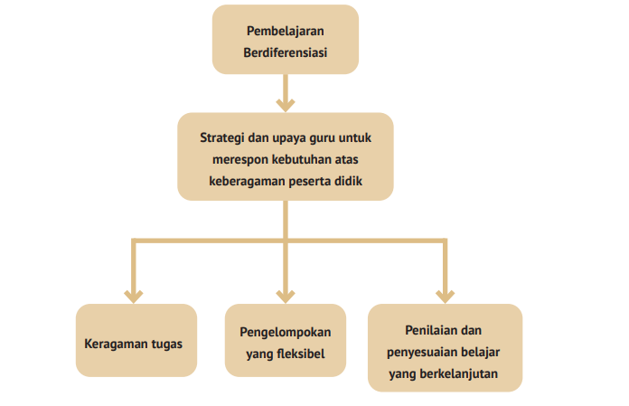
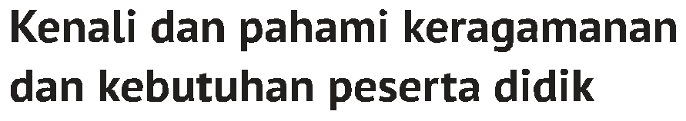
Tahapan pembelajaran berdiferensiasi;







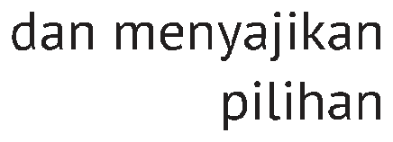


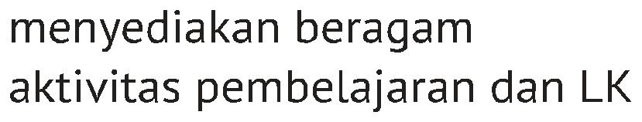
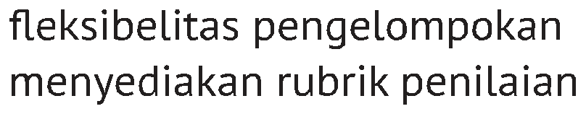
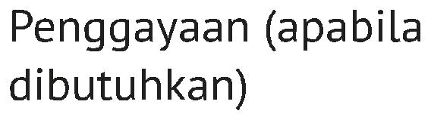


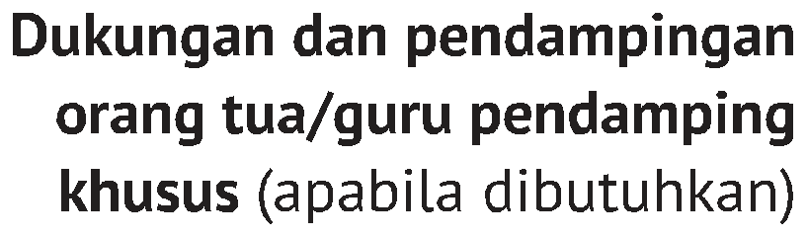

3. Metode dan Model Pembelajaran
a. Pembelajaran Berbasis Proyek (Project Based Learning/PBL)
Merupakan metode pembelajaran yang menerapkan prinsip-prinsip dalam penelitian atau pendekatan ilmiah. Tahapan pendekatan inkuiri dapat diterapkan dalam pembelajaran berbasis proyek. Model pembelajaran ini biasa dilakukan sebagai bagian dari tugas sumatif dan laporan proyek peserta didik sebagai bagian dari portofolio peserta didik. Untuk memandu peserta didik melakukan PBL, guru menyiapkan panduan Lembar Kerja Siswa , sehingga dapat memantau proses bepajar dan melakukan evaluasi proses bepajar. Proses dari PBL dalam bentuk aktivitas tuning in, finding out, sorting out merupakan investigasi yang menjadi salah satu penilaian. Going further dan reflection yang disampaikan dalam bentuk laporan tugas/proyek merupakan penilaian tentang bagaimana peserta menyajikan dan mengasosiasikan materi yang dipepajari dalam paporan tugas mereka.

b. Think, Pair dan Share (Berpikir, Berpasangan/berkelompok dan Berbagi)
Think (berpikir), pair (berpasangan/berkelompok) dan share (berbagi/ menyampaikan pendapat) adalah metode pembelajaran yang menggunakan prinsip peserta didik memikirkan, menganalisa dan belajar bersama dengan teman sebaya secara berpasangan dan menyampaikan pendapat dari materi pembelajaran. Model pembelajaran Think, Pair dan Share (selanjutnya disingkat TPS) merupakan pembelajaran kooperatif dalam diskusi kelas sehingga peserta didik dapat berbagi dan menyampaikan pendapat mereka.
c. Teknik Gallery Walk (Galeri Berjalan/belajar)
Teknik gallery walk (galeri Berjalan/belajar) adalah salah satu tehnik pembelajaran dengan memamerkan karya peserta didik di kelas. Tahapan dari tehnik ini adalah peserta didik belajar secara berkelompok dan membuat laporan baik berupa poster, newsletter, fipm serta berbagai bentuk laporan tugas lainnya. Tugas dipamerkan di ruang kelas dan terdapat 1 peserta didik yang bertugas menjaga poster/laporan tugas untuk menjelaskan kepada kelompok lain yang mengunjungi tempat pamerannya. Sementara anggota kelompok yang lain bertugas untuk mengunjungi tempat pameran kelompok lain dan membuat catatan dari berbagai temuan yang telah disampaikan dari berbagai kelompok yang telah dikunjungi. Selanjutnya masing-masing kelompok dapat menyampaikan temuan mereka di kelas dan guru dapat melakukan review sebagai penutup dari proses pembelajaran.

